Wunderwelt aus Eis & Schnee am Kitzsteinhorn
Das ICE CAMP presented by Audi ist eröffnet
Kaprun, 16. Jänner 2025 – Eines der außergewöhnlichsten Kunstwerke im Alpenraum steht am Kitzsteinhorn: In Salzburgs Gletscherskigebiet zieren am Sonnenplateau auf 2.600 Metern drei Iglus die hochalpine Winterlandschaft. Darin verbirgt sich ein beeindruckendes Kunstwerk, das zahlreiche Menschen begeistert.
Kunstprojekt „AERO 3000“
Im Inneren des ICE CAMP presented by Audi erzählen Eis- und Schneeskulpturen, kreative Lichtinstallationen und mystische Klänge sowie ein eindrucksvoll in Szene gesetzter Audi jedes Jahr eine neue, faszinierende Geschichte. Um den Bau der Iglus kümmert sich das Team rund um Chris Geissler und Andy Tremschnig, um das Konzept und die Gestaltung der Künstler und Bildhauer Max Seibald. Gemeinsam wollen sie bedeutende Botschaften vermitteln und mit teils interaktiven Kunstelementen zu mehr Bewusstsein auffordern: „Das diesjährige Kunstprojekt „AERO 3000“ verbindet die Schönheit der Natur mit der Innovation der Technologie und schafft eine immersive Erfahrung, die das Publikum in eine Welt der reinsten Luft entführt. Der Skiurlaub wird so mit Erkenntnissen angereichert, die alle mit in ihren Alltag nehmen können“, so der Künstler aus Heiligenblut. Wenn die Temperaturen im Frühjahr steigen, holt sich die Natur die geliehenen Baustoffe Eis und Schnee zurück.
Einfach erreichbar
Das ICE CAMP lässt sich bis etwa Mitte April besuchen und erleben. Für Schneesportler ist es einfach über die Pisten erreichbar, für Winterwanderer über den ausgeschilderten „ICE CAMP Trail“ mit Start beim Alpincenter auf 2.450 Metern (Gehzeit ca. 30 Minuten). Vor den Iglus lädt das Sonnendeck mit Snack Bar, Liegestühlen und Loungemusik zum Entspannen ein. Von 1.3.–19.4. findet hier jeden Samstag die Eventreihe „ICE CAMP Sounds“ mit Live-DJs statt.
Seit 2012 „presented by Audi”
Bereits seit über einem Jahrzehnt setzt die Gletscherbahnen Kaprun AG das ICE CAMP in bewährter Partnerschaft mit Audi um. Demnach bereitet eines der drei Iglus seit 2012 einem ausgewählten Audi-Modell eine beispiellose Bühne – dieses Jahr steht der Audi Q6 e-tron im Fokus.
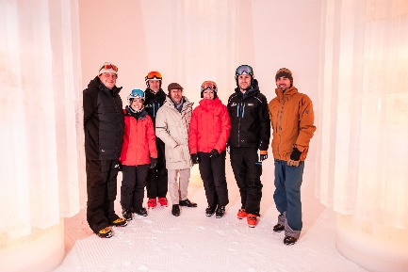 | ICE CAMP presented by Audi offiziell eröffnet  v. l.: Andreas Tremschnig, CEO der Tremschnig & Geissler OG; Sophie Heinrich, Project Manager Experiential Marketing für Audi Österreich; Günther Brennsteiner, technischer Prokurist für die Gletscherbahnen Kaprun AG; Max Seibald, Künstler und Bildhauer; Kim Wolf-Hettrich, Head of Experiential Marketing für Audi Österreich; Thomas Maierhofer, Vorstandsdirektor der Gletscherbahnen Kaprun AG; Christian Geissler, CEO der Tremschnig & Geissler OG  Fotocredit: Kitzsteinhorn  Fotograf: Alexander Papis
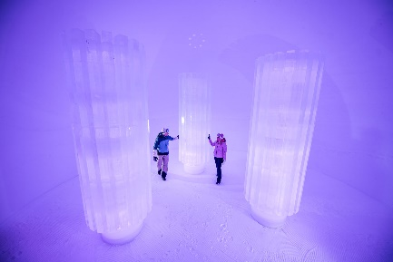 | Kunstprojekt “AERO 3000” im ICE CAMP presented by Audi  Fotocredit: Kitzsteinhorn  Fotograf: Alexander Papis
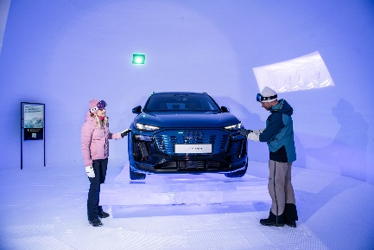 | Audi Showroom inkl. Photopoint im ICE CAMP presented by Audi  Fotocredit: Kitzsteinhorn  Fotograf: Alexander Papis

